Splitter industriale 10M/100M/1000M/2.5Gbps 802.3bt PoE++ a porta singola

Guida rapida all'installazione


Contenuto

Si prega di controllare i seguenti articoli dopo aver disimballato, se mancanti, si prega di contattare il rivenditore locale.

 | Articolo | Quantità
 | Splitter | 1
 | Accessori di montaggio | 1
 | Guida rapida all'installazione | 1

Panoramica prodotto

Questo prodotto è uno splitter industriale a porta singola 10M/100M/1000M/2.5Gbps 802.3bt PoE++.

Può convertire lo standard IEEE 802.3bt PoE++ fino a 90W di potenza in ingresso a 5/9/12/20/24V fino a 60W DC power output. Adottando il dispositivo, non è necessario distribuire prese di corrente e si ridurranno i costi di cablaggio e installazione. Essendo in grado di operare in un ampio intervallo di temperature da -40 a 75 gradi C, può essere collocato in quasi tutti gli ambienti difficili.

È progettato con guscio metallico e capacità ESD 6kV. È adatto per il montaggio su guida DIN o a parete, può essere ampiamente utilizzato come alimentatore per IPC, AP e altre apparecchiature. Supporta anche l'espansione delle funzioni di trasmissione di rete.

Aspetto

Dimensioni (mm)
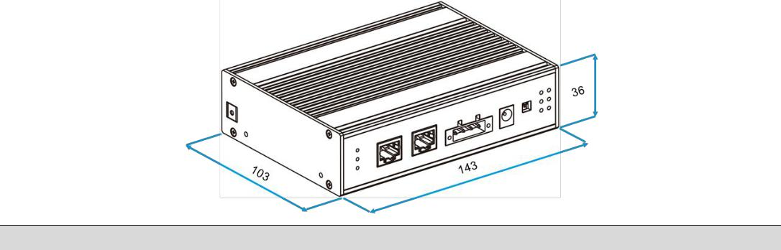

Pannello frontale
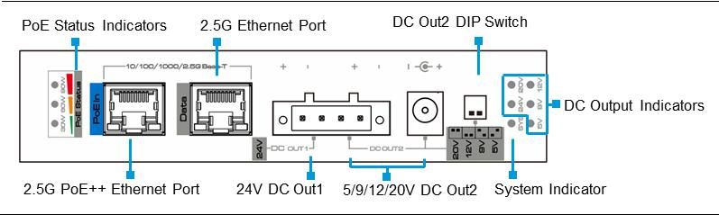

1

 |  |  |  |  |  | Quick Installation Guide
 | Indicatori
 |  | Indicatore |  | Stato |  | Descrizione
 |  | Indicatore PWR |  | Verde fisso |  | The power is on.
 |  | Indicatore PWR |  | Spento |  | The power is off.
 |  |  |  | 90W rosso fisso |  | L'ingresso PoE è 60-90W.
 |  | Indicatore di stato PoE |  | 60W arancio fisso |  | L'ingresso PoE è 30-60W.
 |  |  |  | 30W verde fisso |  | L'ingresso PoE è 0-30W.
 | DIP Switch Uscita2 DC
 |  | Stato DIP |  | Descrizione
 |  |  |  | L'uscita DC2 è 20V.
 |  |  |  | L'uscita DC2 è 12V.
 |  |  |  | L'uscita DC2 è 9V.
 |  |  |  | L'uscita DC2 è 5V.


2

 Quick Installation Guide 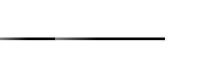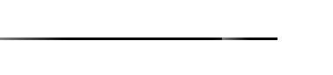

Attenzione

Provere la seguente soluzione quando il dispositivo non funziona. Si prega di confermare se l'installazione è corretta:

- Si prega di confermare se il cavo RJ45 è conforme agli standard di settore EIA/TIA568A o 568B.

- Non collegare il dispositivo di rete il cui consumo supera il consumo massimo di uscita della porta.

- Sostituire il dispositivo guasto con uno normale per verificare se il dispositivo è rotto.

- Se il problema persiste, contattare la fabbrica.

Installazione

- Spegnere il sistema prima dell'installazione.

- Collegare la porta dati dello splitter con la telecamera IP. Collega il PoE Splitter alla telecamera IP con cavo di alimentazione CC. Quindi collegare la porta PoE dello splitter con lo switch.

Applicazioni
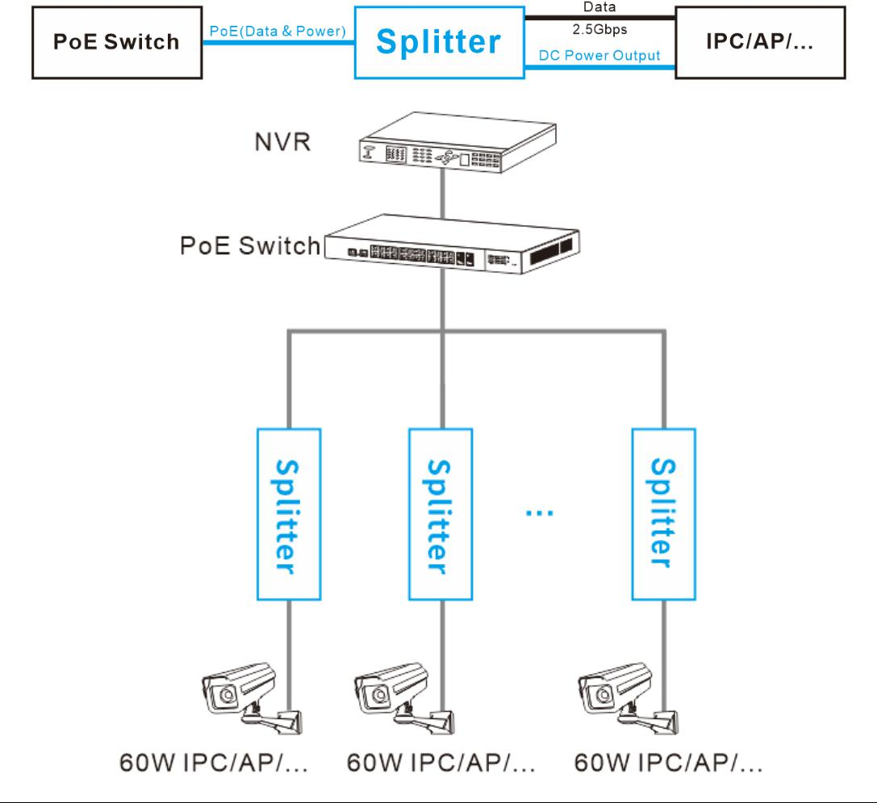

 Quick Installation Guide



Specifiche tecniche

Specifiche

Hardware

 |  | Interfaccia | 1*10M/100M/1000M/2.5GBase-T PoE++ RJ-45(Auto-MDI/MDI-X)
 |  | Interfaccia | 1*10M/100M/1000M/2.5GBase-T RJ-45(Auto-MDI/MDI-X)
 |  | Connettore di uscita CC | Uscita DC1: connettore a 2 PIN
 |  | Connettore di uscita CC | Uscita CC2: connettore a 2 PIN o connettore CC
 |  |  | Uscita CC1: 24V DC@2.5A
 |  | Specifiche dell'uscita CC | Uscita DC2: 5V DC@5A, 9V DC@5A, 12V DC@5A, 20V DC@3A,
 |  | Specifiche dell'uscita CC | Supporto protezione da sovracorrente, protezione da cortocircuito
 |  |  | Uscita massima di 72 W per l'intero dispositivo (DC1 + DC2)
 |  | Consumo energetico | ≤4.1W (No carico)
 |  |  | 1*SYS, indicatore di sistema
 |  | Indicatore LED | 3 * Indicatori di stato PoE
 |  |  | 5 * Indicatori di stato dell'uscita DC
 |  | Dimensioni (L*P*A) | 143mm*103mm*36mm
 |  | Materiale | Scocca in metallo
 |  | Colore | Nero
 |  | PoE
 |  | PoE Standard | IEEE 802.3af/at/bt(PD)
 |  | Assegnazione pin PoE | 3/6/4/5(+), 1/2/7/8(-)
 |  | PoE Budget | 90W max
 |  | Affidabilità
 |  | ESD | IEC61000-4-2, Livello 3: scarica contatto: ±6kV, scarica aria: ±8kV
 |  | Sovratensioni | IEC61000-4-5, linea a terra: 6kV
 |  | Temperatura funzionamento | -40°C~75°C, 5%~95% (Non condensante)
 |  | Temperatura stoccaggio | -40°C~85°C, 5%~95% (Non condensante)

Versione: V1.0, aggiornata 2023-04-06.

Le informazioni contenute in questo documento sono soggette a modifiche senza preavviso.

Ogni sforzo è stato fatto nella preparazione di questo documento per garantire l'accuratezza dei contenuti, ma tutte le dichiarazioni, le informazioni e le raccomandazioni in questo documento non costituiscono una garanzia di alcun tipo, espressa o implicita.

 | 3 |  |  |  |  |  | 4

